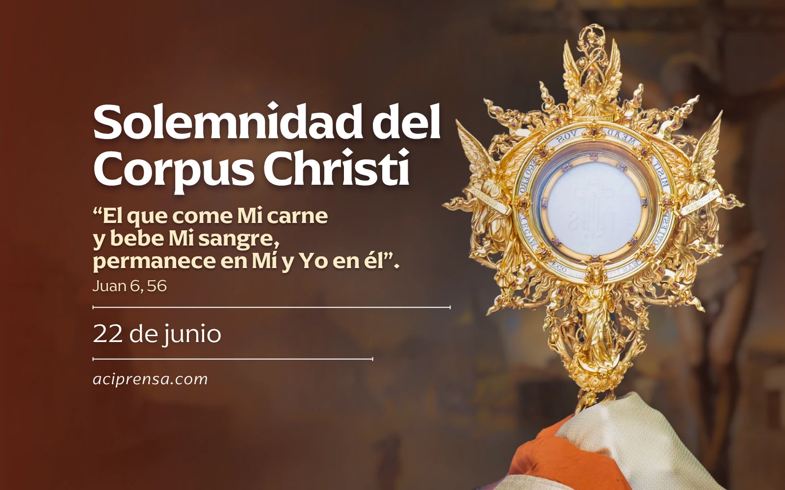

“EU SON O PAN VIVO BAIXADO DO CEO; O QUE COMA DESTE PAN VIVIRÁ PARA SEMPRE” (Xn 6,51)
22 XUÑO
2025,
CORPUS
***

“TI ES SACERDOTE ETERNO…”
Sal 109

